用于粮食产地烘储的太阳能-热泵耦合烘储装置的测试
摘 要：为解决产地粮食干燥太阳能间歇性导致的干燥不连续及低温环境热泵制热性能衰减的问题，前人设计了一套烘储装置，包含太阳能、空气源热泵、分级储热水箱、板式换热器、烘储一体仓等。本文在南京市六合区开展9 t级小麦实仓干燥试验和关键单元性能测试，对比自然通风、太阳能单独干燥和热泵单独干燥三种模式的干燥效果。结果表明：全玻璃真空管太阳能集热器日平均集热效率在环境温度0～10 ℃、10～20 ℃、20～40 ℃下分别为16.66%、36.34%和63.14%；空气源热泵在低温环境（5.0±0.7 ℃）下平均制热性能系数为2.71，采用储热水箱余热预热蒸发器进风后提升至3.28，增幅达21%；空气源换热器平均换热效率为93.35%。三种干燥方式中，热泵单独干燥单位时间脱水量最高（8.83 kg/h），太阳能单独干燥能耗最低（10.44 kW·h），自然通风干燥单位水分脱出成本最低（1.32元/(t·%)）。烘储仓底部通风笼设计合理，中层粮温最为稳定。该装置可为新能源粮食干燥装备的产业化应用提供参考。
关键词：太阳能；空气源热泵；储热水箱；换热器；烘储仓；小麦

0 引言
【本研究的重要意义】
粮食产后烘干关乎储藏安全和产后减损控制，也是农业机械化中能耗集中的作业环节^{[1][2]}。传统燃煤干燥方式碳排放量高、环境负担重，而单纯依靠电驱动热泵进行干燥，虽然清洁程度有所改善，但成本高，且环境温度变低，其制热能力便会出现明显衰减，运行经济也会变高^{[3][4]}。在“双碳”目标与农业机械干燥装备新能源化政策的叠加下，使得太阳能-热泵联合干燥这一技术路线逐步受到关注^{[5]}。该路线将可再生能源供能与电驱动高效制热整合，在降低烘干成本方面表现出一定潜力^{[6]}。但是，太阳辐射本身波动大、连续性差，天气状况一旦变得复杂，联合干燥装备就很难稳定地维持在高效节能的运行状态^{[7][8]}。所以，针对不同气象条件下太阳能与热泵之间的协同运行方式展开探讨，对于改善新能源干燥装备的综合能效、推动这类装备在农业干燥领域的实际落地，便有了明确的工程指向性。
【前人研究进展】
Hawlader等较早开展了太阳能辅助热泵干燥与热水器联合系统的研究工作，在热带气候条件下测得系统COP为5.0、太阳能分数为0.61，为后续太阳能-热泵耦合干燥技术的集成设计与性能评估提供了实验与模拟方面的基础^{[9]}。该系统主要针对热带气候设计，对温带地区低温工况的适应性问题未作专门讨论。国内研究方面，中国农业机械化科学研究院呼和浩特分院钱旺等围绕牧草太阳能干燥进行了较为系统的探索，研制了太阳能复合干燥设备并对风温、风速等工艺参数加以优化，在干燥速率与能量利用效率方面取得了明显提升，其所采用的Page模型拟合方法也为其他农业物料的太阳能干燥工艺优化提供了可借鉴的分析框架^{[10]}。针对太阳辐射不稳定所导致的干燥过程不连续问题，兰州理工大学李晓霞等将相变储热装置（石蜡，熔点41～55 ℃）引入太阳能干燥系统，利用白天富余热量加热石蜡，夜间再通过石蜡放热维持干燥介质温度，实验与仿真结果均表明该储热模块能够在一定程度上实现热量供给的削峰填谷，改善夜间或低辐照时段的温度稳定性，为全天连续干燥提供了一种可行的硬件支撑^{[11]}。就热泵在低温条件下制热性能下降的问题，云南师范大学高萌等提出了一种设置辅助换热器的低温热泵干燥系统，通过干燥排出的湿热空气对蒸发器进口的新鲜空气进行预热，从而改善低温环境下的制热效率^{[12]}；郑州轻工业大学侯峰等则构建了多热源（太阳能、空气源、水源）热泵干燥系统，依据水箱温度区间灵活切换干燥模式，在水温较高时优先利用太阳能，水温居中时采用水源热泵模式，水温过低时切换为空气源热泵模式，以此提高太阳能综合利用水平并降低系统总体能耗^{[13]}。上述工作从不同技术角度对低温适应性进行了改进，但大多涉及热泵系统内部结构的调整或增设额外的换热回路，在系统复杂度与工程实施成本方面仍存在一定局限。在干燥过程智能化控制方面，南京农业大学陈坤杰等研制了基于可编程逻辑控制器（PLC）的热泵式低温循环谷物干燥机控制系统，可根据环境温度自动调节热泵组合方式，试验中热风温度平均误差控制在0.95 ℃，标准差为0.93 ℃，粮温稳定在33 ℃左右，验证了低温条件下干燥温度自适应调控的可行性^{[14]}。
【本研究切入点】
现有研究侧重于单一单元的性能优化（如相变储热、辅助换热器）、运行策略的仿真分析（如多热源切换）、控制系统的开发。但面对粮食产地即收即烘、烘后即储的实际需求，将太阳能、空气源热泵、储热水箱、空气源换热器和烘储一体仓等进行高度集成的成套装备研究尚显不足。在降低干燥能耗方面，前人通过空气-空气换热器回收干燥排风余热、增设水源蒸发器切换热源类型来提升热泵性能，但前者面临排风含尘量大导致的换热器堵塞与维护难题，后者因需对制冷剂回路进行改造而增加了系统复杂度与初投资。相比之下，利用储热水箱余热通过外部板式换热器预热热泵进风的方案，具有不改变热泵本体结构、系统改动量小、成本低的工程优势，但该方案在实际低温工况下的系统级性能提升效果尚缺验证。多热源切换和智能控制的思路多数策略仍停留在仿真阶段或针对单一热泵系统，针对粮食产地复杂多变的户外温湿度、光照条件，如何制定一套能够灵活切换自然通风、太阳能单独干燥、热泵单独干燥以及太阳能辅助热泵干燥等多种模式的协同运行策略，并能初步运行，是当前研究的薄弱环节。
【本研究的目标】
针对上述薄弱环节，现有一套集太阳能、空气源热泵、储热水箱、换热器（板式换热器与空气源换热器）、离心风机、烘储仓于一体的太阳能-热泵耦合烘储装置。研究采用实仓试验与单元性能测试相结合的方法，通过多点温度监测、能耗计量、含水率检测等手段，在南京市六合区实际气象条件下开展9吨级小麦干燥试验。具体研究目标包括：
1）测试关键单元性能：测试全玻璃真空管太阳能集热器在不同环境温度下的日平均集热效率；测定空气源热泵在常温、高温与低温工况下的制热性能（COP）及太阳能辅助供热模式下的性能提升幅度；测定水箱的保温性能与空气源换热器的换热效率。
2）验证干燥方式的可行性。在实仓条件下，对比分析自然通风干燥、太阳能单独干燥、热泵单独干燥三种方式的干燥速率、能耗及单位水分脱除成本，验证其在实际生产中的可行性与节能效果。
3）验证烘储仓结构合理性。通过仓内多层多点温度监测，分析烘储一体仓的通风温度均匀性，验证筒仓底部通风笼设计的科学性与布设的合理性。
通过本研究，可望获取该装置在不同气象条件下的关键性能参数及其运行特性变化趋势，弄清自然通风干燥、太阳能单独干燥、热泵单独干燥等几种模式各自适用的工况范围及能耗特征，并在总结出对于此装置在粮食产地干燥工艺方案，为后续新能源粮食干燥装备的产业化推广与结构优化设计提供参考。

1 材料与方法

1.1 太阳能-热泵耦合烘储装置的结构与工艺流程
太阳能-热泵耦合烘储装置主要由全玻璃真空管太阳能集热器、空气源热泵机组、分级储热水箱、板式换热器、空气源换热器、离心风机及烘储一体仓组成。装置干燥流程如图1所示，装置实物如图2所示。
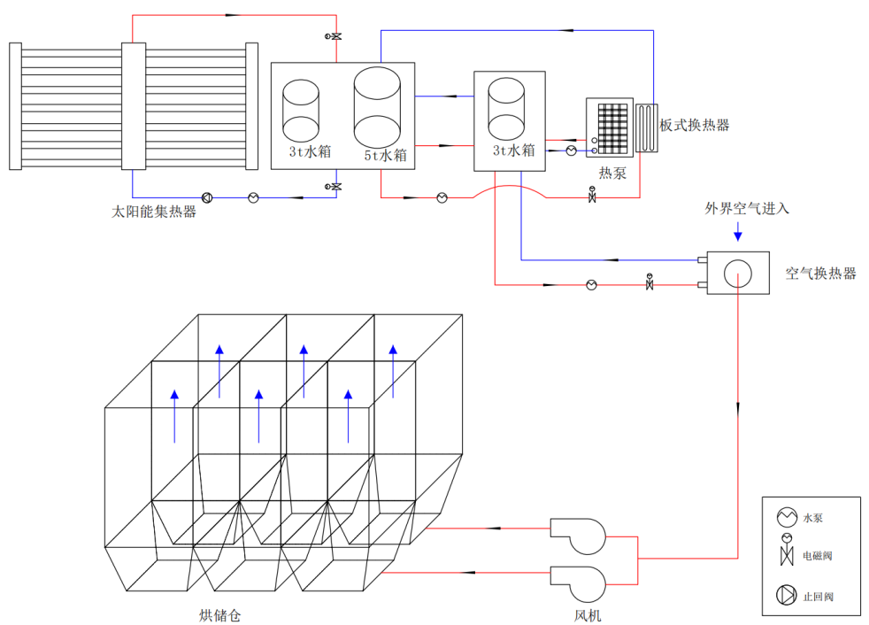
图1 太阳能-热泵耦合烘储装置干燥流程图
Fig.1 Drying process flow diagram of solar-heat pump coupled drying and storage device
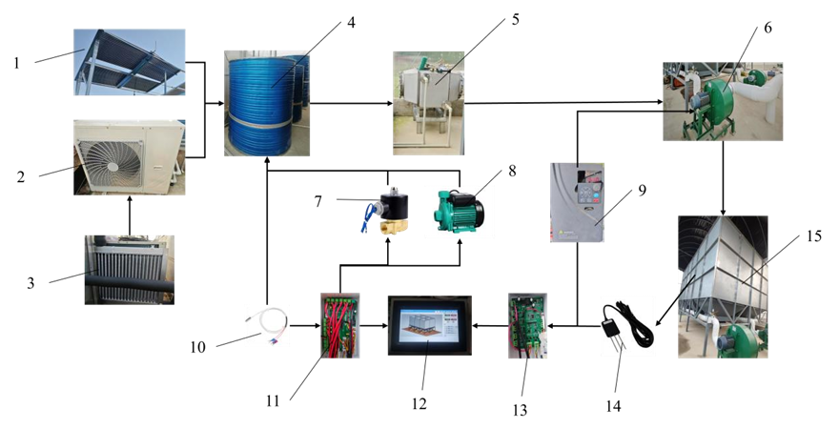
1：全玻璃真空管太阳能集热器；2：空气源热泵热水机组；3：板式换热器；4：储热水箱、恒温水箱；5：空气源换热器；6：离心风机、通风管道；7：电磁阀；8：水泵；9：变频器；10：温度传感器；11：采集模块；12：人机交互界面；13：控制器；14：粮食温度传感器；15：烘储一体仓
1: All-glass vacuum tube solar collector; 2: Air source heat pump water heater; 3: Plate heat exchanger; 4: Hot water storage tank, thermostatic water tank; 5: Air source heat exchanger; 6: Centrifugal fan, ventilation duct; 7: Solenoid valve; 8: Water pump; 9: Frequency converter; 10: Temperature sensor; 11: Acquisition module; 12: Human-computer interaction interface; 13: Controller; 14: Grain temperature sensor; 15: Integrated drying and storage silo
图2 太阳能-热泵耦合烘储装置实物图
Fig.2 Physical diagram of solar-heat pump coupled drying and storage device
装置工艺流程分为储能与干燥两个阶段。储能方式依天气条件而定：晴天辐照充足时，由太阳能集热器单独储热；阴雨天无日照时，由空气源热泵单独储热；环境温度较低、太阳能集热器供能不足时，则利用储热水箱中的余热经板式换热器预热热泵进风侧空气，以提升热泵制热性能，此方式称为太阳能辅助热泵供热。
储能阶段完成后，储热水箱与恒温水箱之间进行水循环换热，以提高恒温水箱温度。随后开启恒温水箱与空气源换热器之间的水循环，恒温水箱中的热水流经空气源换热器加热户外空气，再由离心风机将加热后的高温低湿空气送入烘储仓底部通风笼，对仓内粮食进行干燥。干燥过程中，当恒温水箱温度低于设定值时，重新启动储热水箱与恒温水箱之间的循环换热以维持恒温水箱温度；若储热水箱热量不足，则启动太阳能集热器加热储热水箱；若太阳能集热器仍无法满足供热需求，则启动空气源热泵直接加热恒温水箱。
图3为太阳能-热泵耦合烘储装置干燥工艺流程图，首先干燥部分加热户外空气使用的热源是恒温水箱，若直接通风干燥不开启恒温水箱与空气源换热器的水循环，只开离心风机即可，称为自然通风干燥。储能部分的目的是加热恒温水箱，有两种方式，其一是使用空气源热泵加热，在设计时，空气源热泵与恒温水箱相连，所以可直接加热恒温水箱，加上后续干燥此方式称为热泵单独干燥；其二利用储热水箱与恒温水箱进行水循环加热恒温水箱。储热水箱的热量来自于太阳能集热器，打开太阳能集热器与储热水箱的水循环即可进行太阳能集热，加上后续干燥称为太阳能单独干燥。在户外气温低使用热泵加热恒温水箱，可使用储热水箱内的预热加热热泵进风口的风温来提高热泵性能，加上干燥部分称为太阳能辅助热泵干燥。使用太阳能集热时，若恒温水箱温度不足，可使用热泵继续加热，加上干燥部分称为太阳能-热泵耦合干燥。
装置干燥工艺流程如图3所示。根据供热来源的不同，系统可实现以下四种干燥模式：
1）自然通风干燥：不开启任何供热循环，仅启动离心风机，将户外空气直接鼓入烘储仓进行通风干燥。
2）太阳能单独干燥：由太阳能集热器加热储热水箱，储热水箱再与恒温水箱换热，恒温水箱中的热水流经空气源换热器加热户外空气后送入烘储仓。
3）热泵单独干燥：由空气源热泵直接加热恒温水箱，再经空气源换热器加热户外空气后送入烘储仓。
4）太阳能辅助热泵干燥：环境温度较低时，利用储热水箱中的余热经板式换热器预热热泵进风侧空气，改善热泵蒸发器工作环境，再由热泵加热恒温水箱完成干燥。
还有，在太阳能集热后若恒温水箱温度仍不满足干燥要求，可启动热泵进行补充加热，此方式称为太阳能-热泵耦合干燥。
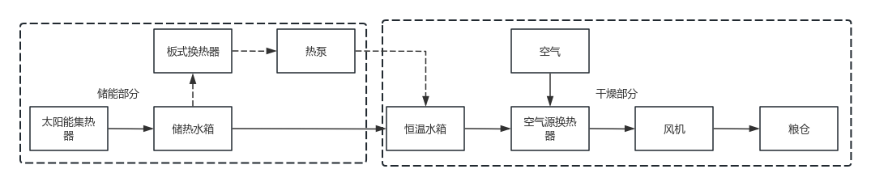
图3 太阳能-热泵耦合烘储装置干燥工艺流程图
Fig.3 Drying process flow chart of solar-heat pump coupled drying and storage device

1.2 关键单元设计

1.2.1 太阳能-热泵供热单元
太阳能集热器由300根全玻璃真空集热管组成，单管规格为直径58 mm、长度1800 mm。集热管采用真空隔热结构与选择性吸收涂层，可降低热损失并提高太阳辐射转化效率。300根集热管按横双排方式布置，每50根组成1个集热单元，共6个单元，各单元之间通过水管串联，整个集热器仅设一个进出水口。集热器与储热水箱之间由水泵驱动水循环，实现热量收集。
空气源热泵以环境空气为低温热源，采用R32环保制冷剂。机组外壳为磷化处理镀锌钢板，表面喷涂纯聚酯粉末涂料。机组外形尺寸为995 mm×395 mm×880 mm（长×宽×高），额定输入功率为3.87 kW，额定制热量为15 kW。通过线控器可设定热水温度范围为25～55 ℃。
太阳能辅助热泵供热模式下，在热泵蒸发器进风侧设置板式换热器。当环境温度较低导致热泵制热性能衰减时，利用储热水箱中的热水流经板式换热器，预热进入蒸发器的空气，从而改善热泵蒸发侧工作条件，提升系统制热性能。

1.2.2 适配粮食产地烘干的储热单元
装置配置3个水箱以适应不同体量粮食的干燥需求，包括2个储热水箱和1个恒温水箱。储热水箱容量分别为3 t（箱1）和5 t（箱2），用于存储太阳能集热器收集的热量；恒温水箱容量为3 t（箱3），用于向空气源换热器提供热量。太阳能集热器仅对箱1或箱2进行加热，集热完成后，通过水循环换热将热量传递至箱3，为后续干燥做准备。空气源热泵仅对箱3进行直接加热，当箱3温度低于设定值时启动补充供热。
水箱内胆采用不锈钢材料，内胆与外壁之间填充50 mm厚聚氨酯发泡保温层，以减少静置热损失。

1.2.3 空气源换热器
当恒温水箱（箱3）热量充足时，以箱3为热源，由离心风机将环境空气送入空气源换热器进行加热。空气源换热器的主要技术参数见表1。
表1 空气源换热器主要技术参数
Table 1 Main technical parameters of air source heat exchanger
项目 | 参数
设备型号 | SRI.7×6/6
生产厂家 | 湖南力和海得热能技术有限公司、广州力和海得换热设备有限公司
换热面积 | 40 m²
设计温度 | 100 ℃
管程设计压力 | 0.8 MPa
空气设计压力 | 0.05 MPa
迎风面积 | 0.36±0.05 m²
质量 | 222 kg
换热管材质 | AISI304
翅片材质 | 铝
生产日期 | 2024年4月

1.2.4 粮食产地烘储单元
烘储仓总设计容量约100 t，分为6个独立筒仓（图4），可分别烘储不同种类和体量的粮食。单个筒仓上部为长方体结构（边长2.33 m、高3 m），下部为卸粮漏斗（容积2.07 m³的正四棱台），试验实装粮食质量9 t。仓壁采用镀锌钢板，沿高度方向每隔1 m设置一道加强筋以承受粮食侧压力。卸粮漏斗采用4～8 mm镀锌钢板，锥角50°，以保证粮食自流卸出；卸粮口距地面0.75 m，可通过传送带将粮食运出。卸粮漏斗内设有带小孔的通风笼（图5），小孔孔径小于粮食粒径，防止粮食进入通风笼的同时保证通风均匀。烘储仓支撑结构采用方钢和工字钢，每个筒仓下设4根支撑柱，柱间以水平和斜向支架连接，以保证仓体稳定性。
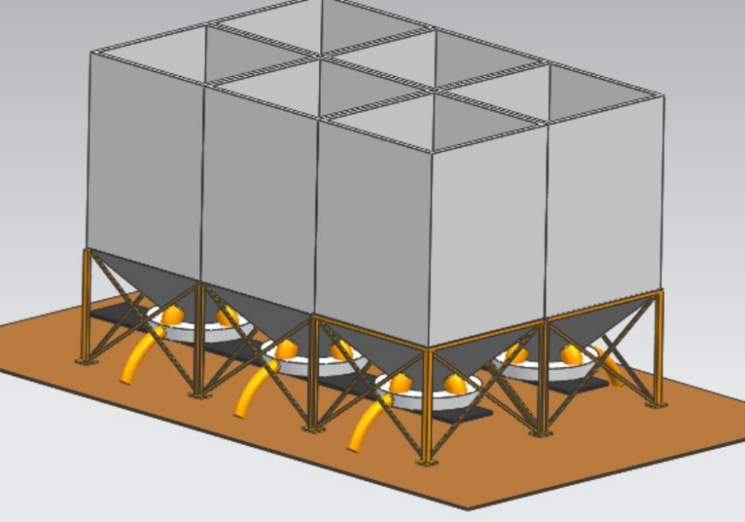
图4 烘储仓3D效果图
Fig.4 3D rendering of the drying and storage silo
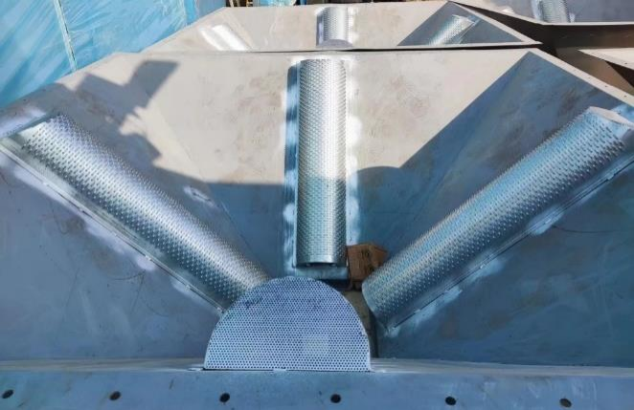
图5 筒仓底部通风笼
Fig.5 Ventilation cage at the bottom of silo

1.3 太阳能-热泵耦合烘储装置的参数显示和控制系统
系统控制以（意法半导体32位微控器，STM32）单片机为核心，配合温度传感器、采集模块及人机交互界面，实现储能与干燥过程的参数监测与自动控制。操控界面如图6所示，可实时显示烘储仓温度、户外温湿度、风道温湿度、风机频率、水箱温度及电磁阀、水泵的运行状态。操作人员可通过界面手动控制电磁阀和水泵的启停，完成储能与干燥作业；亦可依据图7所示的规则设置界面预设温度阈值，由系统自动执行储能与干燥流程。
通风温度的自动调节通过变频器调节离心风机转速实现。当风机频率降低时，风速减小，空气流经空气源换热器的停留时间延长，与热水的换热量增加，出口风温随之升高；反之，频率升高则风速增大，换热时间缩短，风温降低。系统根据设定的目标风温，自动调整变频器输出频率，以维持干燥介质温度的稳定。
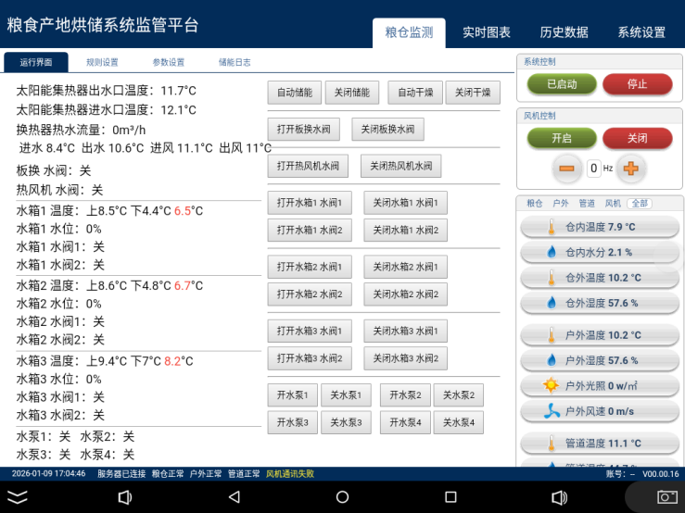
图6 太阳能-热泵耦合烘储装置操控界面
Fig.6 Control interface of solar-heat pump coupled drying and storage device
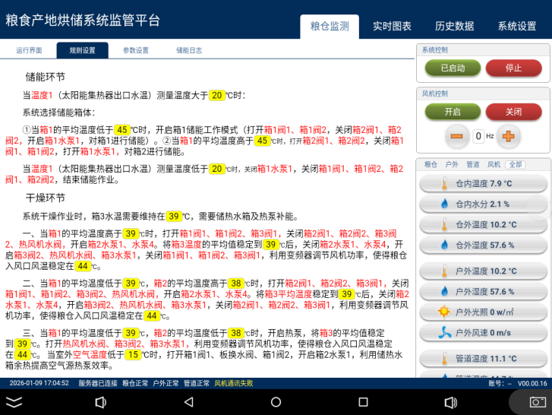
图7 太阳能-热泵耦合烘储装置的自动化控制规则设置界面
Fig.7 Automatic control rule setting interface of solar-heat pump coupled drying and storage device

1.4 太阳能-热泵耦合烘储装置的性能评价指标和测试方法

1.4.1 试验材料
试验物料为南京六合地区2025年6月收获的“宁麦38”小麦，收获后在南京市六合区祝玉三和家庭农场及时开展干燥试验。试验期间，南京六合地区日均环境温度22～32 ℃，相对湿度60%～85%。试验筒仓粮食初始参数见表2。
表2 试验筒仓粮食初始参数
Table2 Initial parameters of grain in test silo
项目 | 参数
粮食品种 | “宁麦38”小麦
入仓粮温 | 35 ℃
入仓含水率（湿基） | 18.46%
仓型 | 上部长方体（边长2.33 m×高3 m），下部正四棱台（容积2.07 m³）
粮堆高度 | 3 m
实装质量 | 9 t

1.4.2 太阳能-热泵耦合烘储装置的性能评价指标
太阳能集热器日平均集热效率，定义为一日内水箱获得的热量与集热器受到的太阳辐射能量的比值^{[15][16]}：
$$\begin{aligned}η=\frac{C∙M∙({\text{T}}_{\text{fi}}−{\text{T}}_{in})}{G∙A∙t}×100\%\#（1）\end{aligned}$$
式中$ŋ$为日平均集热效率，%；C为水的比热容，4200 J/(kg∙℃)；M为水箱内水的质量，kg；${\text{T}}_{\text{fi}}$，${\text{T}}_{in}$为集热结束时、开始时水箱温度，℃；G为光照强度，W/m²；A为集热器集热面积，48 m²；t为集热时间，s。
参考NB/T 10783-2021，单位集热面积日节能量：
$$\begin{aligned}Q_{d}=\frac{Q_{s}−Q_{c}}{q·η_{c}·A_{c}}\#（2）\end{aligned}$$
式中$Q_{d}$为单位集热面积日节能量，kW·h/（m²·d）；$Q_{s}$为太阳能热水系统日有用得热量，MJ/d；$Q_{c}$为辅助能源消耗量，MJ/d；q为电的热值，3.6 MJ/（kW·h）；$η_{c}$为电的运行效率，0.9；$A_{c}$为集热器轮廓采光面积，48 m²。
单位集热面积年节能量：
$$\begin{aligned}Q_{a}=Q_{d}·D\#（3）\end{aligned}$$
式中$Q_{a}$为单位集热面积年节能量，kW·h/（m²·a）；D为年有效利用天数，d/a。
单位集热面积使用寿命期节能量：
$$\begin{aligned}Q_{1}=10×Q_{a}\#（4）\end{aligned}$$
式中$Q_{1}$为单位集热面积使用寿命期节能量，kW·h/m²；10为系统设计使用寿命，a，按GB/T 19141-2011选取。
CO₂年减排量：
$$\begin{aligned}M_{{CO}_{2}}=Q_{a}·{EF}_{{CO}_{2}}\#（5）\end{aligned}$$
式中$M_{{CO}_{2}}$为CO₂年减排量，kg/（m²·a）；${EF}_{{CO}_{2}}$为电力碳排放因子，取0.75 kg/(kW·h)。。
参考GB/T 40517-2021，水箱静置热损失率：
$$\begin{aligned}η_{1}=\frac{{∆T}_{1}}{{∆T}_{2}}×100\%\#（6）\end{aligned}$$
式中$η_{1}$为水箱静置热损失率，%；${∆T}_{2}$为加热前后水箱温差，℃；${∆T}_{1}$为静置8 h前后水箱温差，℃。
热泵制热性系数（COP）：
$$\begin{aligned}COP=\frac{C∙M∙（T_{fi}−T_{in}）}{E}\#（7）\end{aligned}$$
式中COP为热泵制热性能系数；C为水的比热容，4.2 kJ/（kg·℃）；M为水箱内水的质量，kg；$T_{in}，T_{fi}$为热泵启动开始、结束时水箱温度，℃；E为热泵运行期间消耗的电能，kJ。
空气源换热器换热效率，定义为单位时间换热器内空气吸收的热量与热水流经换热器损失的热量的比值^{[17][18]}：
$$\begin{aligned}η_{HX}=\frac{（T_{a，out}−T_{a，in}）·A·v·ρ·C_{a}}{C_{w}·m·（T_{w，in}−T_{w，out}）}×100\%\#（8）\end{aligned}$$
式中$η_{HX}$为空气源换热器换热效率，%；$T_{a，in}$、$T_{a，out}$分别为换热器进、出口风温，℃；A为通风管道截面积，0.07065 m²；v为换热器出口风速，m/s；$ρ$为标准状况下空气密度，1.29 kg/m³；$C_{a}$为标准状况下空气比热容，0.718 kJ/(kg·℃）；$C_{w}$为水的比热容，4.2 kJ/(kg·℃）；m为水的质量流量，kg/s；$T_{w，in}$、$T_{w，out}$为换热器进、出口的水温，℃。
单位耗能除湿量（SMER）^{[19][20]}：
$$\begin{aligned}SMER=\frac{M_{0}·\frac{ω_{in}−ω_{fi}}{100−ω_{fi}}}{W_{fi}−W_{in}}\#（9）\end{aligned}$$
式中SMER为单位能耗除湿量，kg/(kW·h)；$M_{0}$为干燥前谷物质量，kg；$ω_{in}$，$ω_{fi}$为干燥前、后谷物湿基含水率，%$W_{in}$，$W_{fi}$-干燥前、后电表读数，kW·h。
干燥单位时间脱水量表达式如下：
$$\begin{aligned}v=\frac{M_{0}·\frac{ω_{in}−ω_{fi}}{100−ω_{fi}}}{t}\#（10）\end{aligned}$$
式中$v$为单位时间脱水量，kg/h；$t$为干燥时间，h。
单位水分脱除能耗^{[21]}：
$$\begin{aligned}E_{t}=\frac{W_{input}}{M_{0}·(ω_{in}−ω_{fi})}\#（11）\end{aligned}$$
式中$E_{t}$为单位水分脱除能耗，kW·h/（t·%）；$W_{input}$-干燥总耗电量，kW·h；$M_{0}$为干燥粮食总质量，t。
单位水分脱出成本^{[22]}：
$$\begin{aligned}C_{t}=E_{t}·c\#（12）\end{aligned}$$
式中$C_{t}$为单位水分脱出成本，元/（t·%）；c为试验场所电价，0.5783 元/kW·h。

1.4.3 测试方法

1.4.3.1 测试太阳能集热器在不同户外温度的性能测试
为评估太阳能集热器在不同户外温度下的性能，选取环境温度区间0～10 ℃、10～20 ℃、20～40 ℃分别进行集热测试。试验前，测量待集热水箱内的水量，并检查水位是否满足循环要求。测试时，启动太阳能集热器与对应水箱之间的循环水泵及电磁阀，以恒定流量进行集热。记录集热开始与结束时的电表读数，用于计算集热过程能耗。集热过程中，水箱温度、户外温度及太阳辐照度由系统自动采集，采集间隔为20 s。每次测试持续至日落，具体测试时长依当日气象条件而定。

1.4.3.2 热泵单独供热和太阳能辅助供热性能测试
热泵单独供热性能测试分别在低温环境（5.0±0.7 ℃）和高温环境（24.1±1.3 ℃）下进行，太阳能辅助热泵供热性能测试在低温环境（4.8±3.5 ℃）下进行。测试前，测量被加热水箱（箱3）内的水量，并记录电表初始读数。试验过程中，每隔15 min记录一次电表读数，水箱温度由系统每20 s自动采集一次。太阳能辅助热泵供热测试时，首先利用太阳能对储热水箱（箱1）进行集热，随后启动辅助供热模式，辅助水箱温度同样由系统每20 s自动采集一次。所有测试中，热泵设定温度均为55 ℃，被加热水箱水量及循环水泵流量保持恒定。

1.4.3.3 水箱保温性能测试
水箱保温性能测试采用静置热损失法。使用太阳能集热器或空气源热泵将水箱加热至50～55 ℃（热泵最高设定温度为55 ℃），加热水量为水箱容积的80%。加热完成后，在户外温度21±1 ℃条件下静置8 h。静置期间，水箱内上部与下部温度传感器每20 s自动采集一次数据。取上、下传感器温度的平均值作为水箱平均温度，以静置前后温差与加热前后温差的比值计算静置热损失率。

1.4.3.4 空气源换热器性能测试
试验前，使用热泵或太阳能集热器将恒温水箱（箱3）加热至30～35 ℃，使其温度高于环境温度。测试时，启动离心风机并调节变频器，使风量稳定在0.0785 m³/s；同时开启箱3与空气源换热器之间的水循环，热水流量保持为0.05 kg/s。空气源换热器的进水口、出水口及进风口、出风口均设有温度传感器，系统每20 s自动记录一次各测点温度。测试持续至箱3水温与环境温度接近或换热器出口风温基本稳定时结束。换热效率按式（8）计算。

1.4.3.5 试验筒仓通风温度均匀性测试
在实仓小麦后，通风干燥时，筒仓内温度传感器每20 s记录一次温度，共3层每层13个，如图 分布。
在实仓干燥试验期间，通过布置于筒仓内的温度传感器监测仓内温度分布均匀性。传感器共分3层布置，每层13个测点，各层距仓底高度分别为 m、 m、 m，每层测点均匀分布于筒仓横截面（图8）。干燥通风过程中，系统每20 s自动采集一次各测点温度数据。以各层测点温度的标准差评价仓内通风温度的均匀性。
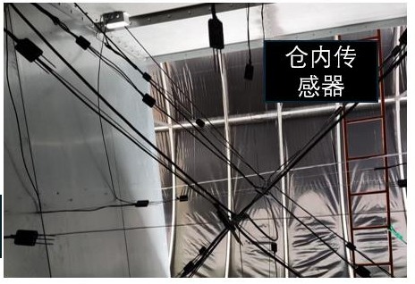 | 
图8 筒仓温度传感器布置及单层测点分布图
Fig.8 Layout of temperature sensors in silo and distribution of measuring points on single layer

1.5 数据分析方法
试验数据采用WPS office进行整理与基本统计量计算，包括均值、标准差及回归分析；采用Orange软件进行曲线绘制与绘图。

2 结果分析与讨论

2.1 不同户外温度下太阳能集热性能分析

2.1.1 户外温度0～10 ℃下太阳能集热器的性能
在户外温度8.7±2.7 ℃的工况下，测试太阳能集热器在低温环境下的性能，得出日平均集热效率为16.66%。由图9可知，当日光照强度峰值仅为600 W/m²左右，其平均值低至215±128 W/m²，且不稳定，说明集热器的能量来源不稳定。试验期间，箱1水温维持在35～48 ℃，而户外温度始终低于10 ℃，两者相差25～45 ℃；根据集热器效率基本理论，水箱净得热量等于集热器吸收的太阳能与环境热损失之差，所以不稳定的低光照强度与较大的集热温差共同作用，导致了低日平均集热效率（16.66%）^{[23][24]}。

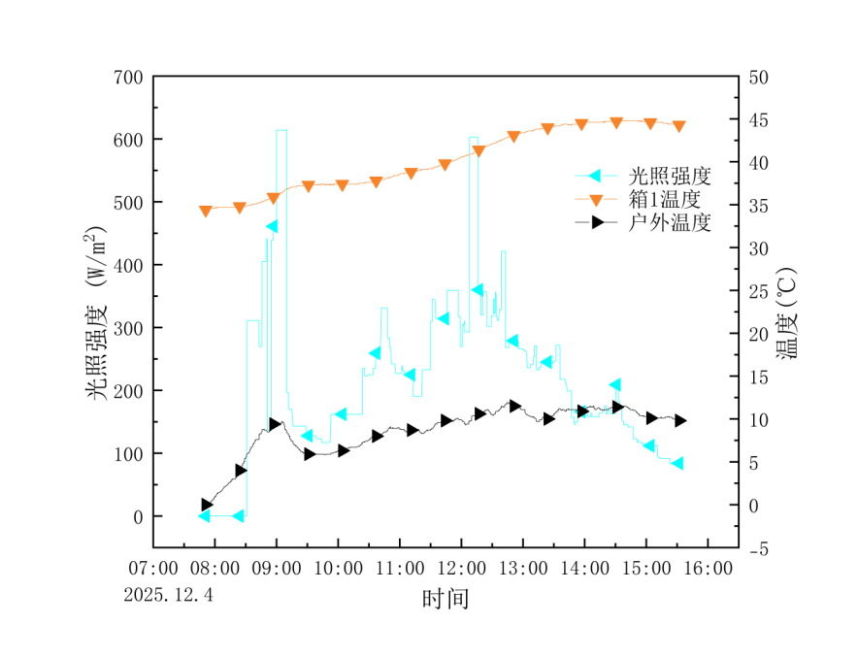
图9 2025-12-04集热过程中环境温度、箱1水温及太阳辐照度变化曲线
Fig. 9 Variations of ambient temperature, tank 1 water temperature and solar irradiance during heat collection on 2025-12-04

2.1.2 户外温度10～20 ℃下太阳能集热器的性能
由图10可知，当日光照强度曲线呈钟形，说明当天光照强度稳定，平均光照强度为472±257 W/m²，比2.1.1工况（215 W/m²）提高119.5%，同时户外平均温度由8.7 ℃上升至17.5 ℃，集热器热损失降低。所以，在户外平均温度（17.5±2.3 ℃）下进行太阳能集热试验，得到当日日平均集热效率为36.34%，比2.1.1低温工况（16.66%）高1.2倍。
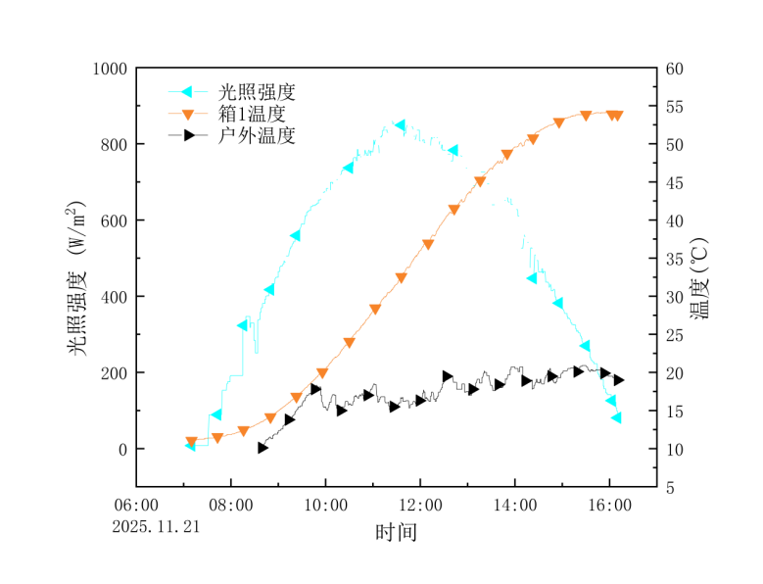
图10 2025-11-21集热过程中环境温度、箱1水温及太阳辐照度变化曲线
Fig.10 Variations of ambient temperature, tank 1 water temperature and solar irradiance during heat collection on 2025-11-21

2.1.3 户外温度20～40 ℃下太阳能集热器的性能
为探究集热器在夏季高温环境下的性能，在平均环境温度34.0±3.9 ℃的工况下进行测试，日平均集热效率达63.14%。当日平均太阳辐照度为492 W/m²，与10～20 ℃工况下的472 W/m²基本持平，但集热效率提高了约74%，表明环境温度的升高是日平均集热效率提升的主导因素。
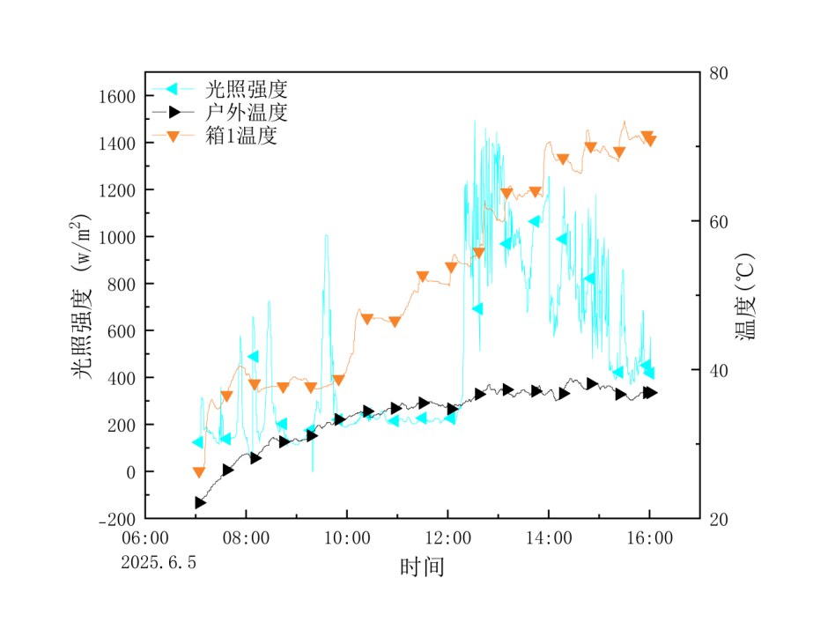
图11 2025-06-05集热过程中户外温度、箱1水温及太阳辐照度变化曲线
Fig.10 Variations of ambient temperature, tank 1 water temperature and solar irradiance during heat collection on 2025-06-05
把0～10 ℃、10～20 ℃和20～40 ℃三种工况下的测试结果放在一起看，全玻璃真空管太阳能集热器的日平均集热效率主要受两个外部因素左右：一个是户外温度，另一个是太阳辐照强度。随着这二者提升，集热器的运行表现也随之变强；在太阳辐照强度相近下，更高的户外温度可显著提高集热效率，说明减少集热器热损失是改善其性能的有效途径。

2.1.4 太阳能节能减排分析
选取数据完整的集热时段，对太阳能集热系统的节能减排效果进行分析。在秋季典型日进行测试，平均环境温度为15.2 ℃。当日最高太阳辐照度为859 W/m²，平均辐照度为450 W/m²（图12）。集热持续9 h，1413 kg水由12 ℃升温至55.9 ℃，平均升温速率4.88 ℃/h（图13），经式（1）计算得日平均集热效率为37.15%。依据上述数据，按式（2）～（5）计算节能减排指标：单位集热面积年节能量为719 kW·h/(m²·a)，单位集热面积CO₂年减排量为539 kg/(m²·a)；按集热面积48 m²计，系统每年可节约电能34512 kW·h，减少CO₂排放25872 kg。
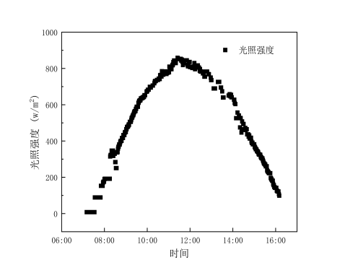  图12 太阳辐照度变化  Fig.12 Variation of solar irradiance | 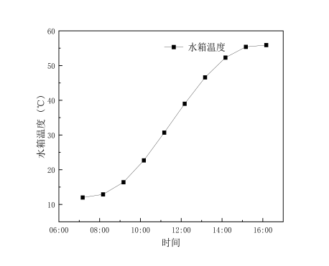  图13 水箱温度变化  Fig.13 Variation of water tank temperature

2.2 不同环境温度下和太阳能辅助热泵的性能
热泵单独供热性能测试分别在低温环境（5.0±0.7 ℃）和高温环境（24.1±1.3 ℃）下进行，太阳能辅助热泵供热性能测试在低温环境（4.8±3.5 ℃）下进行。以下分别对三种工况的测试结果进行分析。

2.2.1 低温环境下热泵单独供热性能
为与后续太阳能辅助工况进行对比，首先在低温环境（5.0±0.7 ℃）下测试热泵单独运行的性能。试验测得热泵平均COP为2.71。图14给出了测试期间箱3水温与热泵COP的变化曲线。随着箱3水温由22.5 ℃逐渐加热至52.4 ℃，热泵COP呈明显下降趋势。原因主要有以下两点：
1）环境温度较低（5.0±0.7 ℃）导致制冷剂蒸发温度与蒸发压力大幅下降，制冷剂吸热量减少；同时空气中的水分易在蒸发器表面结霜，增大换热热阻并阻塞风道^{[25]}。
2）箱3水温不断升高并接近热泵设定值55 ℃，冷凝压力与冷凝温度随之提高，导致压缩机压缩比增大、功耗显著上升；同时制冷剂与水之间的传热温差逐渐缩小，冷凝器放热愈加困难^{[26]}。
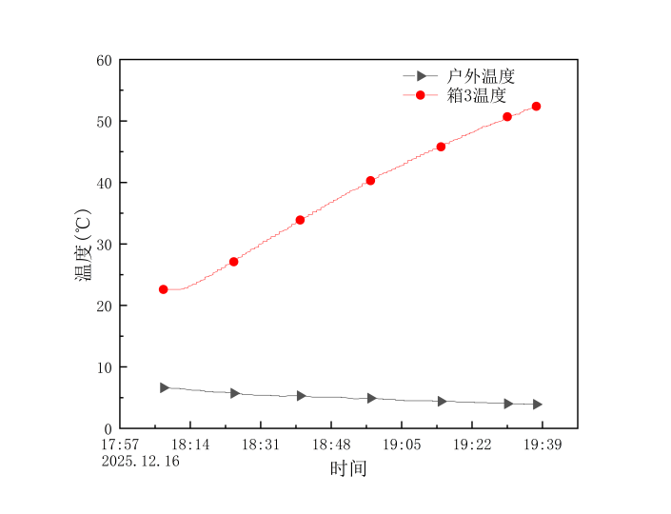 | 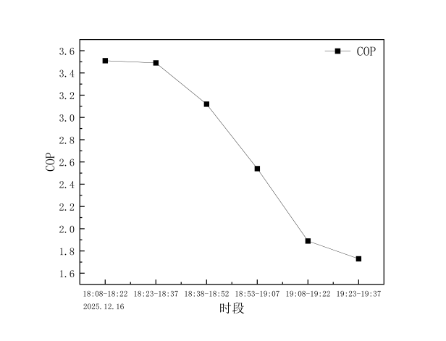
图14 低温环境（5.0±0.7 ℃）下热泵单独供热时箱3水温与COP变化曲线
Fig.14 Variations of tank 3 water temperature and COP of heat pump operating alone under low ambient temperature (5.0±0.7 ℃)

2.2.2 高温环境下热泵单独供热性能
为探究环境温度对热泵性能的影响，在高温环境（24.1±1.3 ℃）下进行热泵单独供热测试，并与2.2.1节低温工况进行对比。图15给出了测试期间箱3水温与热泵COP的变化曲线。热泵在高温环境下的平均COP达4.23（测试过程中17:59时刻环境温度传感器异常，该时刻附近数据已剔除）。箱3水温与热泵COP的变化趋势与低温工况基本一致，即随水温升高，冷凝侧压缩比增大，COP逐渐下降。但与低温工况相比，高温环境下的平均COP较低温工况（2.71）提升了56%。
热泵性能的改善主要得益于蒸发侧工作条件的优化。在24.1±1.3 ℃环境中，空气温度与焓值较高，制冷剂蒸发温度与蒸发压力相应提高，压缩机压缩比减小、耗功降低，从而提升了系统COP^{[27]}。
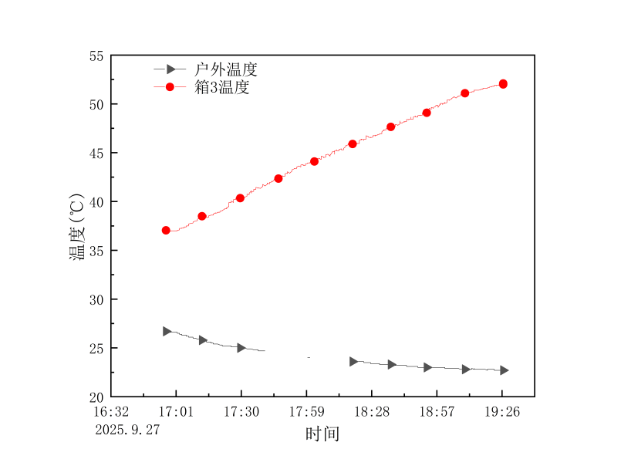 | 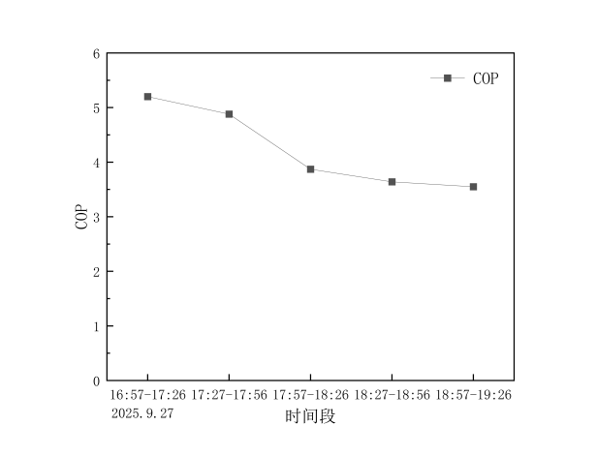
图15 高温环境（24.1±1.3 ℃）下热泵单独供热时箱3水温与COP变化曲线
Fig.15 Variations of tank 3 water temperature and COP of heat pump operating alone under high ambient temperature (24.1±1.3 ℃)

2.2.3 低温环境下太阳能辅助热泵性能
由2.2.1节与2.2.2节的对比可知，蒸发侧温度过低是导致热泵低温性能衰减的根本原因。为此，在环境温度4.8±3.5 ℃的低温工况下测试太阳能辅助热泵供热的性能。试验前，首先利用太阳能对储热水箱（箱1）进行集热，随后使箱1内的热水流经板式换热器，预热进入热泵蒸发器的环境空气，通过主动构建局部高温环境来改善热泵运行条件。
由图16可知，使用集热后箱1初始水温35.8 ℃辅助热泵供热，热泵经历了一段短暂的预热阶段，COP迅速攀升至峰值（4.34），已超过2.2.1节低温工况下的峰值（3.5）。虽然热泵COP随运行时间推移而降低，但太阳能辅助热泵的平均COP（3.28）仍大于低温工况下热泵单独运行时的平均值（2.71），提升为21%；说明将储热水箱中的余热用于预热热泵蒸发器进风口，的确能够抑制低温环境下常见的结霜倾向与蒸发压力不足的问题，从而改善了热泵在低温条件下的制热表现^{[28]}。
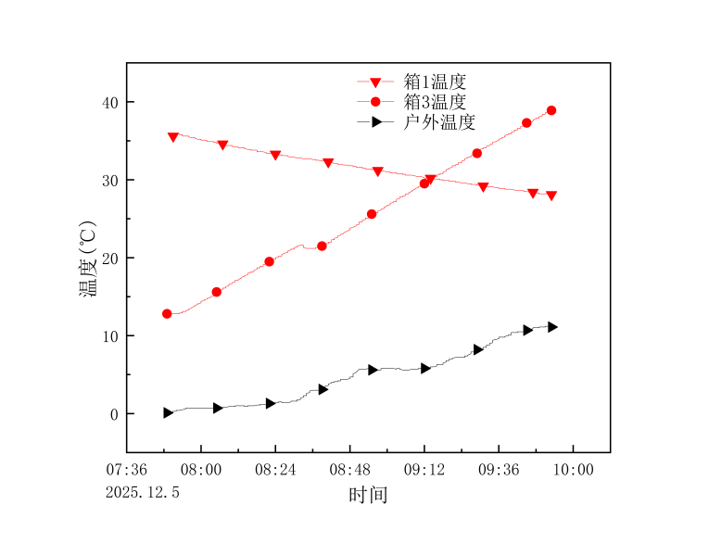 | 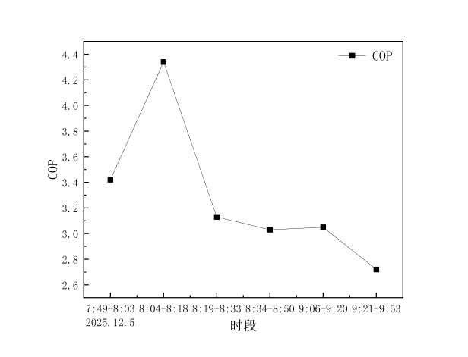
图16 低温环境（4.8±3.5 ℃）下太阳能辅助热泵供热时水箱温度与COP变化曲线
Fig.16 Variations of water tank temperatures and COP of solar-assisted heat pump under low ambient temperature (4.8±3.5 ℃)

2.3 储热单元性能
各水箱在环境温度21 ℃左右的静置热损失率测试结果见表3。由表3可知，水箱2的静置热损失率最低（2.91%），其次为水箱3（5.28%），水箱1最高（7.91%）。三个水箱均采用相同材料制成，但水箱盖存在不同程度的损坏，损坏程度排序为水箱1＞水箱3＞水箱2，与静置热损失率的测试结果一致。损坏程度最低的水箱2最接近水箱原始状态，其静置热损失率为2.91%。参照GB/T 40517-2021《太阳能中低温蓄热装置》中静置热损失率应小于6%的要求，水箱2与水箱3的保温性能均达标，水箱1因盖子损坏导致热损失率不合格。
表3 各水箱静置热损失率测试结果
Table 3 Test results of static heat loss rate of each water tank
水箱名称 | 环境温度/℃ | 静置热损失率/%
水箱1 | 20.9±0.3 | 7.91
水箱2 | 21.2±0.8 | 2.91
水箱3 | 21.8±0.1 | 5.28

2.4 空气源换热器性能
在风量0.0785 m³/s、热水流量0.05 kg/s的条件下，空气源换热器的换热效率变化曲线如图17所示，平均换热效率为93.35%。测试期间，环境进口风温基本稳定在10 ℃左右；随着水箱热量不断消耗，水温由32 ℃逐渐降至28 ℃，换热器出口风温相应由23 ℃缓慢回落至21 ℃。空气流经换热器后温升保持在11～13 ℃，表明在所设风量与热水流量条件下，换热器具备良好的空气加热能力。尽管进出口水温随时间变化，但换热效率曲线保持平稳，平均换热效率为93.35%。
根据$ε$-NTU法，对于既定结构的换热器，其换热效率$ε$取决于传热单元数（NTU）与流体热容量比 C_{min}/C_{max}，而与流体进口温度无关^{[29]}。本测试中，风量与水流量保持恒定，冷热流体热容量比不变。在试验温度波动范围内，流体物性及换热器总传热系数U变化极小，NTU值基本维持稳定。所以在当前恒定流量配比下，换热器的效能$ε$为不随进口水温变化的定值（实测约93.35%）。$ε$恒定并不意味着实际换热量q不变。实际换热量由下式决定：
$$\begin{aligned}q=ε·C_{min}∙（T_{h,in}−T_{c,in}）\#（13）\end{aligned}$$
式中$C_{min}$为冷热流体中较小的热容量，kW/℃；$T_{h,in}$、$T_{c,in}$分别为热、冷流体进口温度，℃。
随着水箱热量消耗，进口水温 T_{h,in} 逐渐下降，冷热流体间的最大传热温差缩小。所以在$ε$保持93.35%不变的前提下，实际换热量q逐渐减小，这也是出口风温随之回落的根本原因。93.35%的稳定效能表明，该空气源换热器在试验工况下能够高效、稳定地完成热量传递。
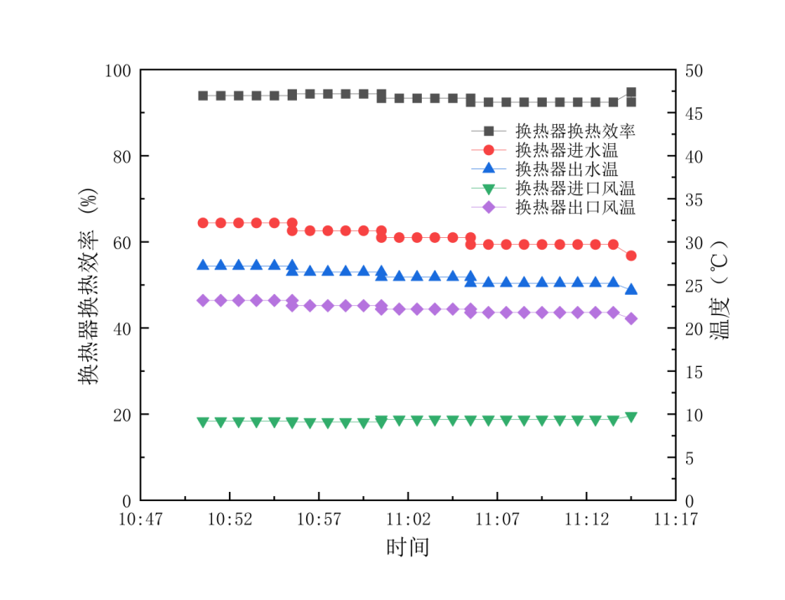
图17 空气源换热器换热效率及进出口温度变化曲线
Fig.17 Variation curves of heat exchange efficiency and inlet/outlet temperatures of air source heat exchanger

2.5 试验筒仓通风温度均匀性分析
在实仓小麦干燥通风过程中，对仓内温度分布均匀性进行了测试。需要说明的是，本次试验装粮高度未达到上层传感器位置，即下层与中层传感器埋于粮堆内部，而上层传感器处于粮堆上方的空气中。图18给出了烘储一体仓各层温度标准差及入仓风温的变化曲线。
由图18可知，在入仓风温波动的条件下，中层粮温最为稳定，平均标准差仅为0.54 ℃，下层次之（平均标准差为1.57 ℃）。由于粮堆孔隙率随深度增加而减小（底部最密、顶部最疏），导致底部气流阻力大，气流易出现沟流现象，所以下层温度分布不均匀性。而中层孔隙率适中，使得该层热交换条件最均衡，同时上、下粮层包裹进一步抑制了中层温度的剧烈波动，所以中层温度在通风干燥过程中变化最平缓^{[30]}。而上层温度传感器未在粮堆内，受到通风和环境的影响，所以温度不稳定（上层平均温度标准差为2.36 ℃）。
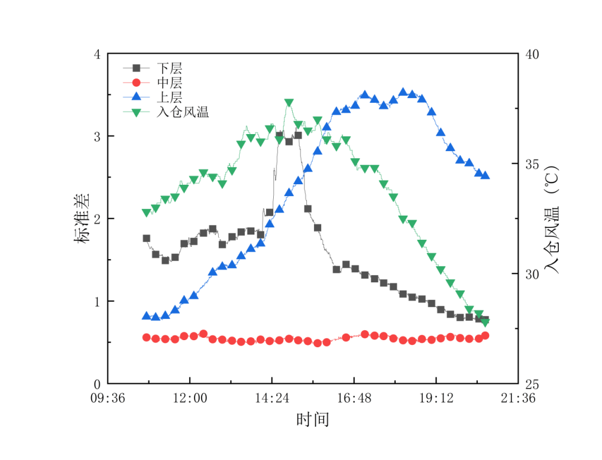
图18 烘储仓各层温度标准差及入仓风温变化曲线
Fig.18 Standard deviation of temperature in each layer of drying and storage silo and variation of inlet air temperature

2.6 太阳能-热泵耦合烘储装置应用评价
根据天气条件，手动切换自然通风干燥、热泵单独干燥及太阳能单独干燥三种运行模式。试验期间，系统每20 s自动记录环境温度、水箱温度、空气源换热器进出口温度、风机频率及烘储仓内各层温度；装置总耗电量、水箱水量及水泵流量由人工测量记录。每种干燥方式开始前和结束后，分别在试验筒仓的上、中、下三层及仓外对照组取样。对照组小麦装于编织袋内，置于试验筒仓下方。

2.6.1 自然通风干燥
2025年6月4日进行自然通风干燥试验。由图19可知，通风温度为34.73±1.54 ℃，通风风速为10.3±0.4 m/s，仓内小麦含水率下降1.1%，单位时间脱水量为8.25 kg/h。自然通风干燥未对环境空气进行加热，通风温湿度随环境温湿度变化。
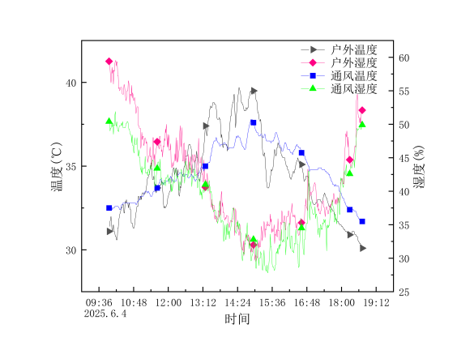 | 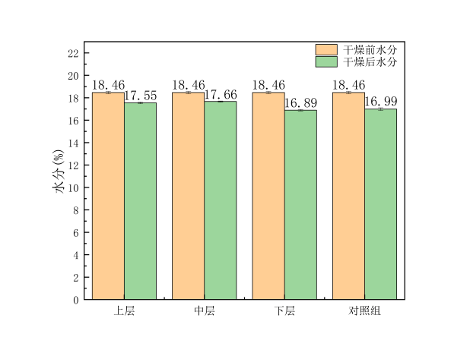
图19 自然通风干燥过程中环境参数、通风参数及小麦含水率变化曲线
Fig.19 Variation curves of ambient parameters, ventilation parameters and wheat moisture content during natural ventilation drying

2.5.2 太阳能单独干燥
2025年6月6日白天，利用太阳能对储热水箱（箱1）进行集热，集热完成后通过箱1与恒温水箱（箱3）的水循环换热提升箱3水温，夜间利用箱3储存的热量进行干燥。图20（左）为集热阶段户外温度、太阳辐照度及箱1水温变化曲线，箱1集热终温达70 ℃。图20（右）为干燥阶段箱3水温、户外温度及通风温湿度变化曲线，干燥开始时箱3水温为63.9 ℃，箱内水量为2.4 t。由图20（右）可知，箱3作为干燥热源，热量持续消耗而无补充，通风温度随之逐渐下降。在平均环境温度26 ℃条件下，以2.4 t、63.9 ℃的热水为热源、平均风速3.41 m/s通风干燥，通风温度≥40 ℃的持续时间为4 h。
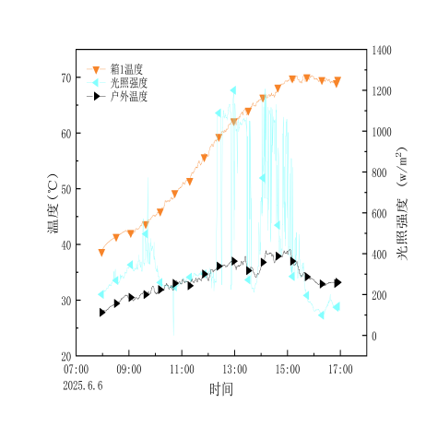 | 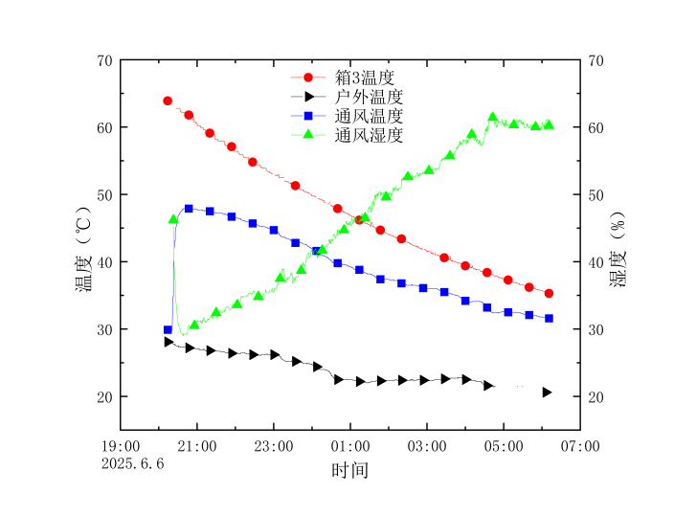
图20 太阳能单独干燥过程中集热与干燥阶段参数变化曲线
Fig.20 Variation curves of parameters during heat collection and drying stages of solar-only drying
在整个10 h干燥过程中，仓内小麦含水率下降0.32%（图21），单位时间脱水量为2.32 kg/h。
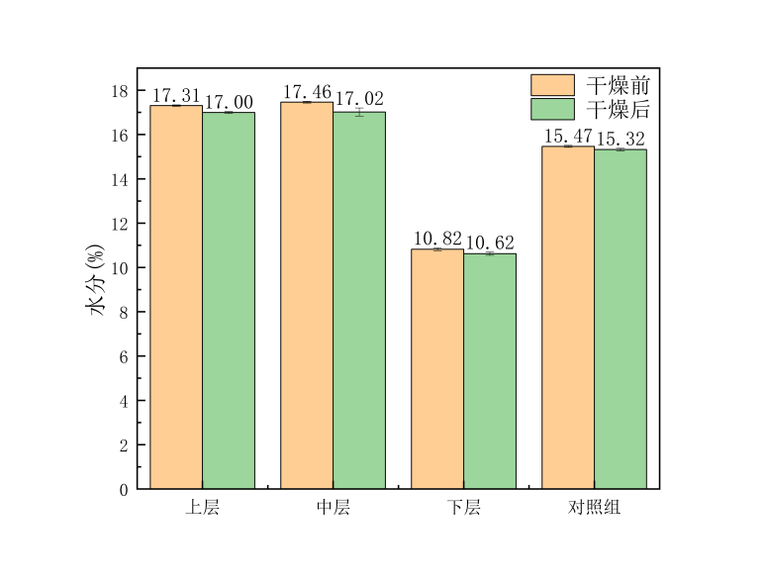
图21 太阳能单独干燥过程中小麦含水率变化
Fig.21 Variation of wheat moisture content during solar-only drying

2.5.3 热泵单独干燥
热泵单独干燥过程中，热泵可维持恒温水箱（箱3）温度在52.1±0.9 ℃（图22左）。热泵启停阈值为3 ℃，当箱3温度降至49 ℃时热泵自动启动加热。箱3作为空气源换热器的热源，其温度波动会引起通风温湿度的同步变化。在平均环境温度21.9±1.1 ℃、相对湿度约90%的条件下，风速为4.1 m/s时，通风温湿度分别为42.3±0.7 ℃和38.1%±0.9%，单位时间脱水量为8.83 kg/h。
对比三种干燥方式的单位时间脱水量：热泵单独干燥因箱3温度稳定、通风温度保持在42.3±0.7 ℃，单位时间脱水量最高（8.83 kg/h）；自然通风干燥在粮食刚入仓时进行，初始含水率较高，通风温度为34.73±1.54 ℃，单位时间脱水量次之（8.25 kg/h）；太阳能单独干燥10 h内仅有4 h通风温度可维持在40 ℃以上，其余时段干燥条件较差，单位时间脱水量最低（2.32 kg/h）。结果表明，供热稳定性是影响干燥速率的关键因素。
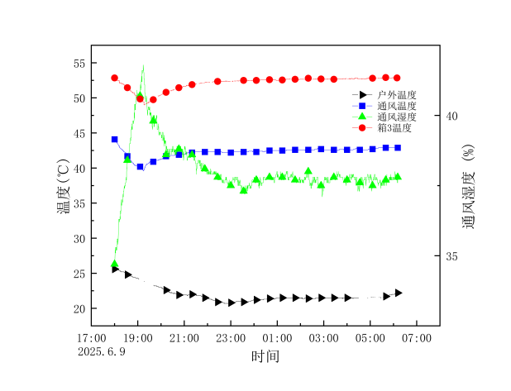 | 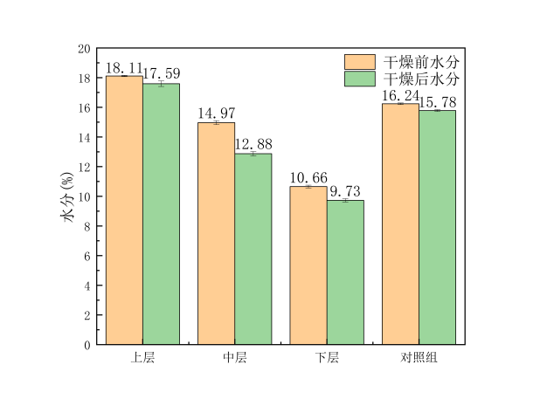
图22 热泵单独干燥过程中各参数及小麦含水率变化曲线
Fig.22 Variation curves of parameters and wheat moisture content during heat pump drying alone

2.5.4 不同干燥方式下的能耗分析
表4为不同干燥方式下的能耗、比能耗和单位水分脱出成本。自然通风干燥只开风机通风干燥，太阳能干燥有水泵和风机，但两者通风风速不同，自然通风风速10.3 m/s大于太阳能单独干燥风速3.41m/s，所以自然通风干燥能耗比太阳能单独干燥高。在装置中热泵的功率最大（最大功率为6.6 kw），所以热泵单独干燥能耗最大，但热泵能保证通风条件稳定，在比能耗、单位水分脱出成本比太阳能单独干燥低。自然通风干燥是小麦刚入仓时进行，水分高且通风温度（34.73±1.54 ℃）较好，所以其比能耗、单位水分脱出成本最低。
表4 不同干燥方式下的能耗、比能耗及单位水分脱出成本
Table 4 Energy consumption, specific energy consumption and unit moisture removal cost under different drying modes
干燥方式 | 含水率变化范围/% | 能耗/(kW·h) | 比能耗/(kW·h·kg⁻¹) | 单位水分脱除能耗/(kW·h·(t·%)⁻¹) | 单位水分脱出成本/（元·（t·%）⁻¹）
自然通风干燥 | 18.46～17.36 | 22.66 | 0.19 | 2.28 | 1.32
太阳能单独干燥 | 15.20～14.88 | 10.44 | 0.32 | 3.80 | 2.20
热泵单独干燥 | 14.58～13.40 | 34.29 | 0.30 | 3.48 | 2.01

4 结 论
本研究在太阳能-热泵耦合烘储装置基础上，在南京地区开展了9 t级小麦实仓干燥试验，得到以下结论：
1）全玻璃真空管太阳能集热器的日平均集热效率受环境温度与太阳辐照度共同影响，在0～10 ℃、10～20 ℃、20～40 ℃三种工况下分别为16.66%、36.34%和63.14%。空气源热泵在低温（5.0±0.7 ℃）和高温（24.1±1.3 ℃）环境下的平均COP分别为2.71和4.23；采用储热水箱余热经板式换热器预热蒸发器进风后，低温工况下COP提升至3.28，增幅达21%，验证了该方案在不改变热泵本体结构前提下提升低温性能的可行性。空气源换热器在试验工况下平均换热效率达93.35%。
2）三种干燥方式的对比试验表明：热泵单独干燥供热稳定，单位时间脱水量最高（8.83 kg/h），但总能耗最大（34.29 kW·h）；自然通风干燥单位水分脱出成本最低（1.32元/(t·%)），但受环境条件制约；太阳能单独干燥能耗最低（10.44 kW·h），但通风温度≥40 ℃仅4 h，单位时间脱水量最低（2.32 kg/h）。实际应用中宜根据气象条件与成本要求灵活切换运行模式。
3）烘储一体仓底部通风笼设计、布置合理。仓内中层粮温最为稳定（平均标准差0.54 ℃），下层温度均匀性次之（平均标准差1.57 ℃），验证了通风笼结构、布置对筒仓内气流分布均匀性。
本研究初步验证了太阳能-热泵耦合烘储装置在粮食产地烘储场景下的技术可行性。未来将研究多种干燥模式自动切换控制策略的优化和自动烘储不同粮食、体量的工艺。

[参 考 文 献]
- NATH B, CHEN G N, O'SULLIVAN C M, et al. Research and technologies to reduce grain postharvest losses: A review [J]. Foods, 2024, 13(12): 1875.
- YU P, ZHU W, SHEN C, et al. Current status of grain drying technology and equipment development: A review [J]. Foods, 2025, 14(14): 2426.
- URBANO D G, AQUINO A, SCRUCCA F. Energy performance, environmental impacts and costs of a drying system: Life cycle analysis of conventional and heat recovery scenarios [J]. Energies, 2023, 16(3): 1523.
- DI Y Q, ZHAO C, LIAN X L, et al. Study on the performance of a new ultra-low temperature air source heat pump (ASHP) unit in cold regions [J]. Buildings, 2023, 13(8): 2107.
- BUSTOS C, VALDÉS M, GÓMEZ C, et al. A review on solar drying devices: Heat transfer, air movement and type of chambers [J]. Solar, 2024, 4(1): 2-25.
- TANG Y M, LI X Q, XU P, et al. Performance evaluation of a solar-assisted multistage heat pump drying system based on the optimal drying conditions [J]. Foods, 2024, 13(7): 1195.
- VILLAGRAN E, ESPITIA J J, VELÁZQUEZ F A, et al. Solar dryers: Technical insights and bibliometric trends in energy technologies [J]. AgriEngineering, 2024, 6(4): 3228-3250.
- ZHANG Y, LI M, WANG X, et al. Operational strategy of a DC inverter heat pump system considering photovoltaic power fluctuation and demand-side load characteristics [J]. Buildings, 2024, 14(4): 1139.
- HAWLADER M N A, CHOU S K, JAHANGEER K A, et al. Solar assisted heat-pump dryer and water heater [J]. Applied Energy, 2003, 74(1/2): 185-193.
- 钱旺, 刘玉兰, 赵小芳, 等. 太阳能牧草干燥成套设备干燥工艺参数优化 [J]. 农业机械学报, 2018, 49(8): 110-119.
QIAN Wang, LIU Yulan, ZHAO Xiaofang, et al. Optimization of drying process parameters for sola r energy forage drying equipment [J]. Transactions of the Chinese Society for Agricultural Machiner y, 2018, 49(8): 110-119. (in Chinese with English abstract)
- 李晓霞, 王颢蒙, 元国彬, 等. 相变储热式太阳能干燥系统连续干燥性能研究 [J]. 农业工程学报, 2025, 41(7): 269-276.
LI Xiaoxia, WANG Haomeng, YUAN Guobin, et al. Continuous drying performance of phase chang e heat storage solar drying system [J]. Transactions of the Chinese Society of Agricultural Engineeri ng (Transactions of the CSAE), 2025, 41(7): 269-276.(in Chinese with English abstract)
- 高萌, 李明, 王云峰, 等. 低温环境下热泵热风干燥藏药性能试验 [J]. 农业工程学报, 2020, 36(21): 316-322.
GAO Meng, LI Ming, WANG Yunfeng, et al. Performance test of heat pump hot air drying of T ibetan medicine in low temperature environment [J]. Transactions of theChinese Society of Agricultur al Engineering (Transactions of the CSAE), 2020, 36(21):316-322. (in Chinese with English abstrac t)
- 侯峰, 芦岩, 何汀, 等. 太阳能多热源热泵干燥系统多目标优化 [J]. 农业工程学报, 2024, 40(19): 281-291.
HOU Feng, LU Yan, HE Ting, et al. Multi-objective optimization of the solar multi-heat source heat pump drying system [J]. Transactions of the Chinese Society of Agricultural Engineering (Transacti ons of the CSAE), 2024, 40(19): 281-291. (in Chinese with English abstract)
- 陈坤杰, 郭亚丽, 李云伍, 等. 热泵式低温循环谷物干燥机控制系统设计与试验 [J]. 农业工程学报, 2021, 37(5): 239-247.
CHEN Kunjie, GUO Yali, LI Yunwu, et al. Design and experiment of control system of hea pump low temperature circulating grain dryer [J]. Transactions of the Chinese Society of Agricultural Eng ineering (Transactions of the CSAE), 2021, 37(5): 239-247. (in Chinese with English abstract)
- Waleed Z ,Sofiene M ,Yahya F .Performance Assessment of Three Latent Heat Storage Designs for a Solar Hot Water Tank[J].Sustainability,2022,15(1):640-640.
- ALVAREZ A, CABEZA O, MUÑIZ M C, VARELA L M. Experimental and numerical investigation of a flat-plate solar collector[J]. Energy, 2010, 35: 3707-3716.
- Mateusz M ,Dawid T ,Jan T , et al.Air-Side Nusselt Numbers and Friction Factor’s Individual Correlations of Finned Heat Exchangers[J].Energies,2022,15(15):5630-5630.
- Huanyu K ,Guochen Z ,Gang M , et al.Design of a Greenhouse Solar-Assisted Heat Pump Dryer for Kelp (Laminaria japonica): System Performance and Drying Kinetics[J].Foods,2022,11(21):3509-3509.
- Vizitiu Ș R ,Vizitiu E Ș ,Burlacu A , et al.Experimental Investigation of a Water–Air Heat Recovery System[J].Sustainability,2024,16(17):7686-7686.
- Rulazi L E ,Marwa J ,Kichonge B , et al.Techno-economic analysis of a solar-assisted heat pump dryer for drying agricultural products.[J].Food science & nutrition,2024,12(2):952-970.DOI:10.1002/FSN3.3810.
- Subrot S P ,Kaushik L ,B. C S , et al.On-farm grain drying system sustainability: Current energy and carbon footprint assessment with potential reform measures[J].Sustainable Energy Technologies and Assessments,2023,60.
- Rulazi L E ,Marwa J ,Kichonge B , et al.Techno-economic analysis of a solar-assisted heat pump dryer for drying agricultural products.[J].Food science & nutrition,2024,12(2):952-970.
- Kalogirou A S .Solar thermal collectors and applications[J].Progress in Energy and Combustion Science,2004,30(3):231-295.
- Zambolin E ,Col D D .Experimental analysis of thermal performance of flat plate and evacuated tube solar collectors in stationary standard and daily conditions[J].Solar Energy,2010,84(8):1382-1396.
- Song M ,Dong J ,Wu C , et al.Improving the frosting and defrosting performance of air source heat pump units: review and outlook[J].HKIE Transactions,2017,24(2):88-98.
- Deutz R K ,Charles G ,Cauret O , et al.Detailed and dynamic variable speed air source heat pump water heater model: Combining a zonal tank model approach with a grey box heat pump model[J].International Journal of Refrigeration,2018,9255-69.
- Kelly N ,Cockroft J .Analysis of retrofit air source heat pump performance: Results from detailed simulations and comparison to field trial data[J].Energy & Buildings,2010,43(1):239-245.
- Badiei A ,Akhlaghi G Y ,Zhao X , et al.A chronological review of advances in solar assisted heat pump technology in 21st century[J].Renewable and Sustainable Energy Reviews,2020,13.
- Silvia M ,Gianpiero C ,Giuseppe S .Performance Prediction of Plate-Finned Tube Heat Exchangers for Refrigeration: A Review on Modeling and Optimization Methods[J].Energies,2023,16(4):1948-1948.
- Zheng D ,Li L ,Chen G , et al.Numerical Study of Low-Temperature Ventilation Drying in a Wheat Grain Silo Considering Non-Uniform Porosity Distribution[J].Applied Sciences,2023,14(1).

